綦江财发〔2022〕125号

重庆市綦江区财政局
关于层转《财政部关于进一步加大政府采购
支持中小企业力度的通知》的通知

各街道办事处、各镇人民政府，区级各部门，各政府采购代理机构：
现将《重庆市财政局关于转发<财政部关于进一步加大政府采购支持中小企业力度的通知>的通知》（渝财采购〔2022〕6号）层转给你们，请认真学习，严格按照文件要求执行。

重庆市綦江区财政局
2022年6月7日
（此件主动公开）
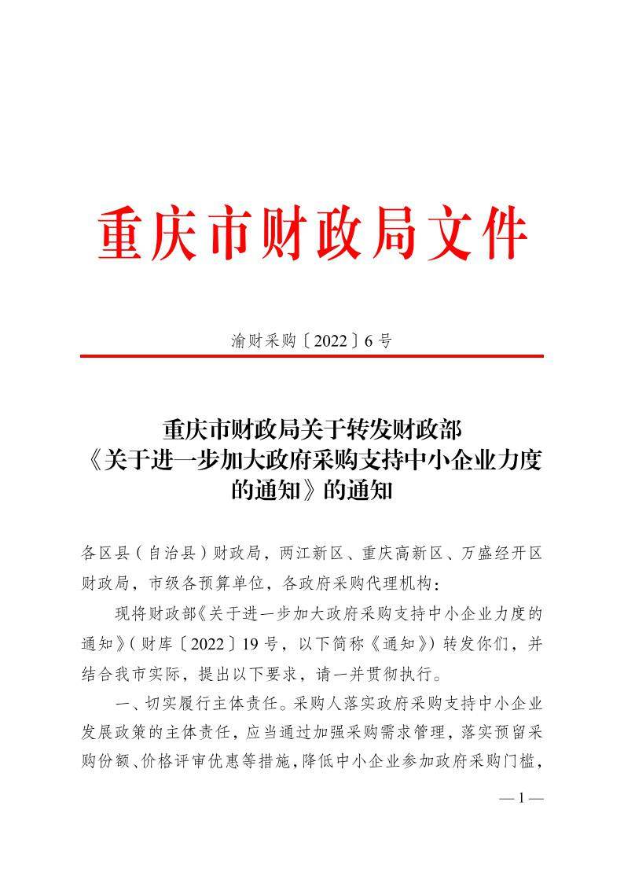

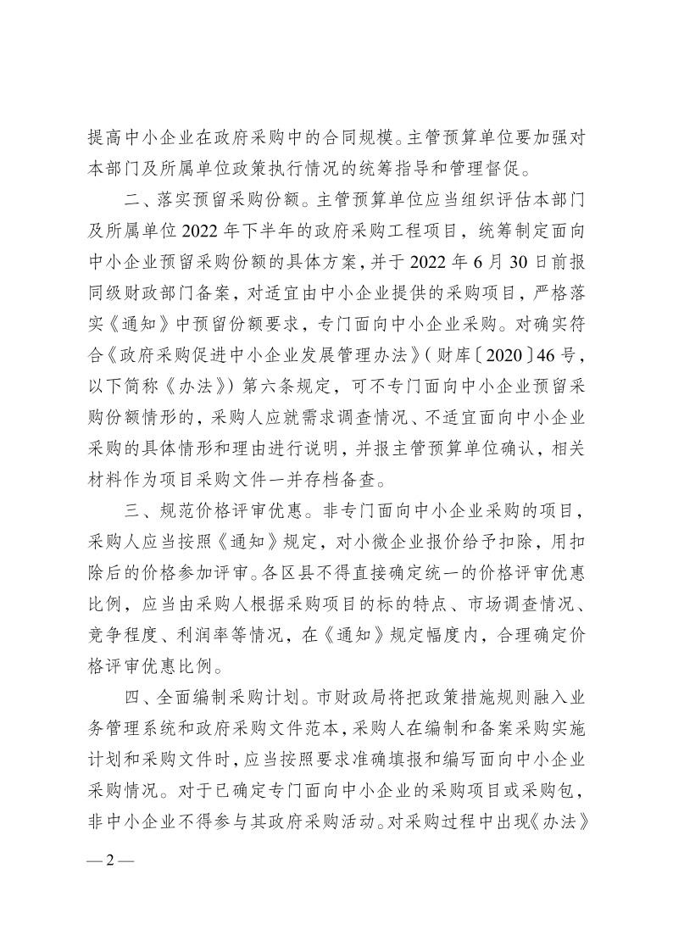

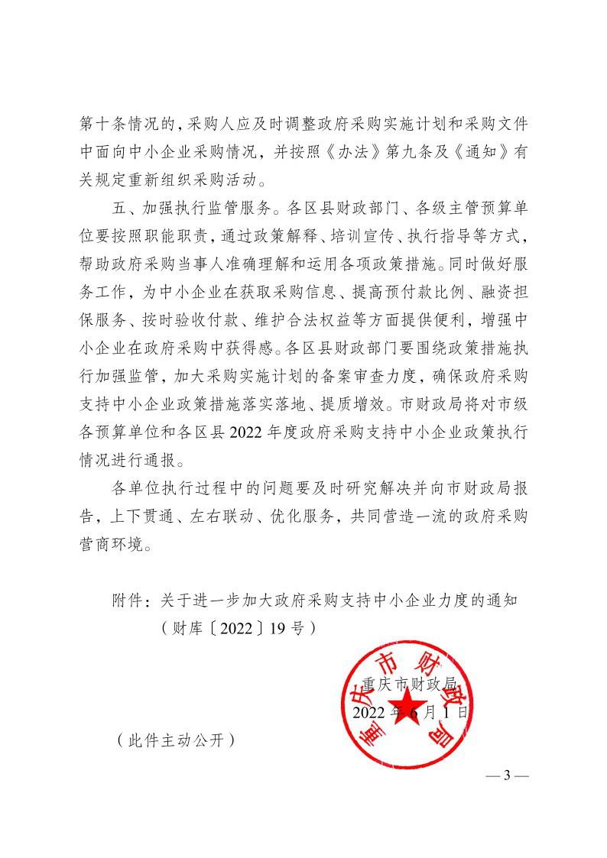

财政部关于进一步加大
政府采购支持中小企业力度的通知
（财库〔2022〕19号）

各中央预算单位，各省、自治区、直辖市、计划单列市财政厅（局），新疆生产建设兵团财政局：
为贯彻落实《国务院关于印发扎实稳住经济一揽子政策措施的通知》（国发〔2022〕12号）有关要求，做好财政政策支持中小企业纾困解难工作，助力经济平稳健康发展，现就加大政府采购支持中小企业力度有关事项通知如下：
一、严格落实支持中小企业政府采购政策。各地区、各部门要按照国务院的统一部署，认真落实《政府采购促进中小企业发展管理办法》（财库〔2020〕46号）的规定，规范资格条件设置，降低中小企业参与门槛，灵活采取项目整体预留、合理预留采购包、要求大企业与中小企业组成联合体、要求大企业向中小企业分包等形式，确保中小企业合同份额。要通过提高预付款比例、引入信用担保、支持中小企业开展合同融资、免费提供电子采购文件等方式，为中小企业参与采购活动提供便利。要严格按规定及时支付采购资金，不得收取没有法律法规依据的保证金，有效减轻中小企业资金压力。
二、调整对小微企业的价格评审优惠幅度。货物服务采购项目给予小微企业的价格扣除优惠，由财库〔2020〕46号文件规定的6%—10%提高至10%—20%。大中型企业与小微企业组成联合体或者大中型企业向小微企业分包的，评审优惠幅度由2%—3%提高至4%—6%。政府采购工程的价格评审优惠按照财库〔2020〕46号文件的规定执行。自本通知执行之日起发布采购公告或者发出采购邀请的货物服务采购项目，按照本通知规定的评审优惠幅度执行。
三、提高政府采购工程面向中小企业预留份额。400万元以下的工程采购项目适宜由中小企业提供的，采购人应当专门面向中小企业采购。超过400万元的工程采购项目中适宜由中小企业提供的，在坚持公开公正、公平竞争原则和统一质量标准的前提下，2022年下半年面向中小企业的预留份额由30%以上阶段性提高至40%以上。发展改革委会同相关工程招投标行政监督部门完善工程招投标领域落实政府采购支持中小企业政策相关措施。省级财政部门要积极协调发展改革、工业和信息化、住房和城乡建设、交通、水利、商务、铁路、民航等部门调整完善工程招投标领域有关标准文本、评标制度等规定和做法，并于2022年6月30日前将落实情况汇总报财政部。
四、认真做好组织实施。各地区、各部门应当加强组织领导，明确工作责任，细化执行要求，强化监督检查，确保国务院部署落实到位，对通知执行中出现的问题要及时向财政部报告。
本通知自2022年7月1日起执行。

财 政 部
2022年5月30日

重庆市綦江区财政局办公室 2022年6月7日印

